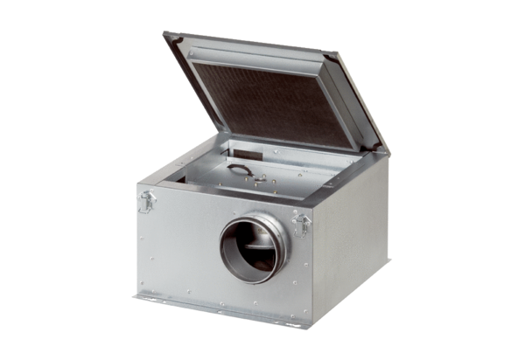Odhlučněná větrací jednotka ESR 31-2Obsah dodávky: 1 kusSortiment: C
Typové číslo: 0080.0614Výrobce: MAICO

